PHÂN TÍCH THIẾT KẾ HỆ THỐNG WEBSITE

1.1 Khảo sát và đặc tả yêu cầu

1.1.1 Phần quản lý trong admin
- Admin quản lý toàn bộ hoạt động của cửa hàng.
- Quản lý giao dịch thanh toán, mua hàng, xử lý các đơn đặt hàng.
- Tiếp nhận ý kiến và các đơn đặt hàng của khách hàng từ đó quyết định số lượng hàng nhập vào hoặc xuất ra.
- Tư vấn phục vụ khách hàng: khách hàng khi mua sẽ được tư vấn để có thể lựa chọn những sản phẩm phù hợp với sở thích và túi tiền, khách hàng có nhu cầu mua hàng sẽ giao hàng đến tận nơi nếu quý khách ở trong vùng hoạt động của cửa hàng.
- Quản lý hóa đơn: khi mua hàng khách hàng sẽ có hóa đơn mua gồm số tên khách hàng, địa chỉ người nhận, ngày đặt hàng, ngày giao hàng…
- Khi cửa hàng có nhu cầu nhập hàng thì chủ cửa hàng là người trực tiếp liên hệ với nhà cung cấp nhập thêm hàng vào cửa hàng.
- Khi nhà cung cấp mang đến, chủ cửa hàng có nhiệm vụ kê số lượng hàng nhập vào, kiểm tra chất lượng hàng nhập xem có đúng tiêu chuẩn và đúng với yêu cầu của cửa hàng cần hay không.
- Quản lý doanh thu: doanh thu được thống kê để xem lợi nhuận của cửa hàng đạt được.
- Tư vấn trả lời các liên hệ của khách hàng.

1.1.2 Giao diện người dùng.
- Website không nên quá phức tạp.
- Dung lượng file không quá lớn.
- Thanh menu thật đơn giản.
- Phải có thông tin liên hệ.
- Font chữ đơn giản, dễ nhìn, màu sắc hài hòa.
- An toàn và bảo mật dữ liệu.
- Kiểm tra website có tương thích với các trình duyệt phổ biến hay không.
- Cho phép khách hàng xem thông tin chi tiết, tìm kiếm các sản phẩm, tin tức mà khách hàng quan tâm.
- Cho phép khách hàng đặt mua sản phẩm mà không cần đăng ký là thành viên.
- Cho phép khách hàng đăng ký tài khoản
- Cho phép liên hệ với người quản trị.

2.2 Các yêu cầu phi chức năng
Bảng 1.1 - Các yêu cầu chức năng của ứng dụng
Mục | Tên yêu cầu | Mô tả yêu cầu
1 | Giao diện | Giao diện hệ thống phải dễ sử dụng, trực quan, thân thiện với người dùng.
2 | Tốc độ xử lý | Hệ thống phải xử lý nhanh chóng và chính xác.
3 | Bảo mật | Tính bảo mật và độ an toàn cao.
4 | Tương thích | Tương thích với đa phần các trình duyệt web hiện tại.

2.3 Phân tích thiết kế hệ thống

2.3.1 Các chức năng của hệ thống
- Hệ thống quản trị trang web
- Quản lý các đơn hàng các giao dịch.
- Quản lý danh mục sản phẩm.
- Quản lý sản phẩm: Cập nhật thông tin về các sản phẩm.
- Quản lý tin tức,
- Thống kê.
- Hệ thống giới thiệu sản phẩm
- Hiển thị danh mục của sản phẩm.
- Hiển thị thông tin sản phẩm (nhà cung cấp, giá, giảm giá, thông tin sản phẩm, hình ảnh sản phẩm, sản phẩm liên quan...)
- Giới thiệu về công ty.
- Hiển thị tin tức, bài viết.
- Cho phép đăng ký, đăng nhập, hiển hị thông tin người dùng, quản lý thay đổi mật khẩu, thay đổi thông tin người dùng.
- Đăng ký mua hàng, đặt hàng.
- Xem danh sách sản phẩm sau khi mua hàng.

2.3.2 Các tác nhân của hệ thống
Dựa vào mô tả bài toán, ta có thể xác định được các tác nhân chính của hệ thống như sau:
Tác nhân Admin: người thực hiện các chức năng quản trị hệ thống, tài khoản, khách hàng, quản lý giao diện. Để thực hiện các chức năng quản trị trong hệ thống tác nhân này bắt buộc phải thực hiện đăng nhập.
Tác nhân khách hàng: có thể thực hiện các chức năng như đăng ký tài khoản, đăng nhập, quản lý thông tin tài khoản, thay đổi thông tin của tài khoản, thay đổi mật khẩu. Tìm kiếm sản phẩm, xem tin tức, đặt hàng, xem giỏ hàng, xem hóa đơn.
- Chức năng Admin
Bảng 1.2 - Bảng chức năng của Admin
Mục | Tên chức năng | Mô tả
1 | Đăng nhập | Thực hiện đăng nhập vào hệ thống, nhập vào email và password. Kiểm tra hợp lệ trùng với dữ liệu có sẵn thì hệ thống sẽ cho phép đăng nhập để thực hiện các chức năng trong hệ thống.
2 | Quản lý giao diện | Quản lý giao diện là thêm, sửa, xóa bảo trì giao diện

- Chức năng quản lý
Bảng 1.3 - Bảng chức năng quản lý
Mục | Tên chức năng | Mô tả
1 | Đăng nhập | Thực hiện đăng nhập vào hệ thống, nhập vào email và password. Kiểm tra hợp lệ trùng với dữ liệu có sẵn thì hệ thống sẽ cho phép đăng nhập để thực hiện các chức năng trong hệ thống.
2 | Quản trị hệ thống | Quản lý toàn hộ hệ thống, có quyền thay đổi các thông tin sản phẩm, bài viết, trong hệ thống.
3 | Quản lý sản phẩm | Quản lý, lưu trữ thông tin về sản phẩm như mã sản phẩm, tên sản phẩm…
4 | Quản lý danh mục sản phẩm | Quản lý thông tin về các danh mục sản phẩm.
5 | Quản lý đặt hàng | Quản lý thông tin về các đơn đặt hàng như: tên người đặt hàng, địa chỉ người nhận, số điện thoại, tổng tiền…
6 | Quản lý chi tiết đặt hàng | Quản lý thông tin về đặt hàng gồm: mã chi tiết đặt hàng, mã đặt hàng, mã sản phẩm, số lượng, thành tiền.
7 | Quản lý khách hàng | Quản lý hoạt động mua bán của khách hàng, lưu lại thông tin về khách hàng như tên khách hàng, địa chỉ, mã khách hàng, số điện thoại, email...
8 | Quản lý tin tức | Quản lý tin tức đưa lên website giúp cho khách hàng có thêm kiến thức, thông tin liên quan đến các bài viết công nghệ thông tin giới thiệu sản phẩm mới...
9 | Quản lý giao dịch | Quản lý giao dịch khi khách hàng mua hàng có các thông tin như: Mã giao dịch, mã khách hàng, địa chỉ người nhận, số điện thoại, tổng tiền.
10 | Quản lý chi tiết hóa đơn | Quản lý chi tiết hóa đơn của khách hàng có những thông tin như: mã giao dịch, mã hóa đơn, mã sản phẩm, số lượng, thành tiền.
11 | Giỏ hàng | Giỏ hàng là để lưu thông tin mà khách hàng đã chọn có những trường như: mã giỏ hàng, mã sản phẩm, mã giao dịch, ngày tạo.
12 | Quản lý thống kê, | Quản lý thống kê sản phẩm, doanh thu.

- Chức năng người dùng
Bảng 1.4 - Bảng chức năng của người dùng
Mục | Tên chức năng | Mô tả
1 | Tạo một tài khoản mới | Khách hàng có thể thực hiện thao tác đăng ký để trở thành nhân viên thuận tiện cho việc mua sản phẩm và hưởng những khuyến mại của công ty.
2 | Quản lý thông tin tài khoản | Khách hàng có thể thay đổi thông tin của tài khoản ,thay đổi mật khẩu , địa chỉ , thông tin liên lạc.
3 | Đăng nhập | Thực hiện đăng nhập vào hệ thông, bắt buộc phải nhập email và password. Kiểm tra hợp lệ trùng với dữ liệu có sẵn thì hệ thống sẽ cho phép đăng nhập.
4 | Tìm kiếm thông tin | Tìm kiếm, nhanh về thông tin sản phẩm, dựa vào các tiêu chí tìm kiếm của website như tìm theo tên của sản phẩm…
5 | Đặt hàng | Khách hàng có thể thực hiện chức năng này để đặt mua hàng, nhằm giảm thiểu thời gian và chi phí cho khách hàng.
6 | Giỏ hàng | Sau khi đăng nhập và chọn mua sản phẩm, giỏ hàng là nơi chứa thông tin về sản phẩm mà khách hàng đã chọn mua như số lượng sản phẩm, tên sản phẩm và giá tiền sản phẩm đó.

2.4 Biểu đồ use case

2.4.1 Biểu đồ Use – case tổng quát
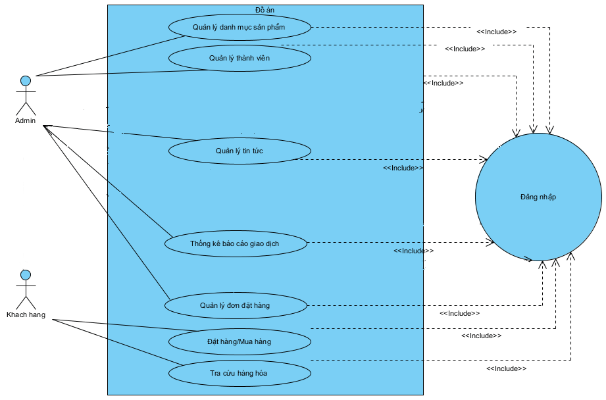
Hình 1.5 - Biểu đồ Use case tổng quát

2.4.2 Use case đăng nhập
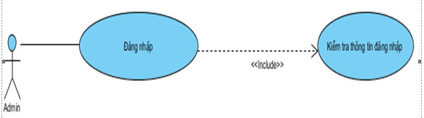
Hình 1.6 - Biểu đồ Use case đăng nhập
Tác nhân: Admin
Mô tả: Use case cho admin đăng nhập vào hệ thống.
Điều kiện trước: admin chưa đăng nhập vào hệ thống.
Dòng sự kiện chính:
Chọn chức năng đăng nhập.
Giao diện đăng nhập hiển thị.
- Nhập mã admin, mật khẩu vào giao diện đăng nhập.
- Hệ thống kiểm tra mã admin và mật khẩu nhập của admin. Nếu nhập sai mã admin hoặc mật khẩu thì chuyển sang dòng sự kiện rẽ nhánh A1. Nếu nhập đúng thì hệ thống sẽ chuyển tới trang quản trị.
Use case kết thúc.
Dòng sự kiện rẽ nhánh:
- Dòng rẽ nhánh A1: admin đăng nhập không thành công.
- Hệ thống thông báo quá trình đăng nhập không thành công do sai mã admin hoặc mật khẩu.
- Chọn nhập lại hệ thống yêu cầu nhập lại mã admin, mật khẩu.
- Use case kết thúc.
Kết quả: admin đăng nhập thành công và có thể sử dụng các chức năng quản lý tương ứng trong trang quản trị.

2.4.3 Use case quản lý danh mục sản phẩm
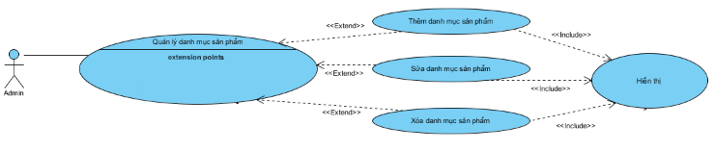
Hình 1.7 - Biểu đồ Use case quản lý danh mục sản phẩm
Tác nhân: Admin
Mô tả: use case cho phép xem, thêm, sửa, xóa.
Điều kiện trước: admin đã đăng nhập vào hệ thống.
Dòng sự kiện chính:
Người sử dụng chọn kiểu tác động: thêm, sửa, xóa.
Thêm danh mục sản phẩm: chọn thêm danh mục sản phẩm, hệ thống hiển thị giao diện nhập thông tin danh mục sản phẩm và danh sách danh mục sản phẩm, người sử dụng nhập thông tin danh mục sản phẩm, nếu thành công hệ thống đưa ra thông báo, nếu sai thực hiện dòng rẽ nhánh A1, lưu thông tin vào danh sách danh mục sản phẩm.
- Sửa thông tin danh mục sản phẩm: hệ thống hiển thị danh sách danh mục sản phẩm, chọn danh mục sản phẩm cần sửa, nhập các thông tin cần thay đổi, nếu việc thay đổi thông tin thành công hệ thống sẽ đưa ra thông báo, nếu sai thì thực hiện dòng rẽ nhánh A1, lưu thông tin danh sách danh mục sản phẩm.
- Xóa thông tin danh mục sản phẩm: hệ thống hiển thị danh sách danh mục sản phẩm, chọn danh mục sản phẩm cần xóa, nếu việc thay đổi thông tin thành công hệ thống sẽ đưa ra thông báo, nếu sai thì thực hiện dòng rẽ nhánh A1, lưu thông tin danh sách danh mục sản phẩm.
Use case kết thúc.
Dòng sự kiện rẽ nhánh A1: hệ thống thông báo việc nhập dữ liệu không hợp lệ, nhập lại thông tin, quay lại thực hiện lại dòng sự kiện chính.
Kết quả: các thông tin về danh mục sản phẩm được cập nhật trong cơ sở dữ liệu.

2.4.4 Use case quản lý sản phẩm
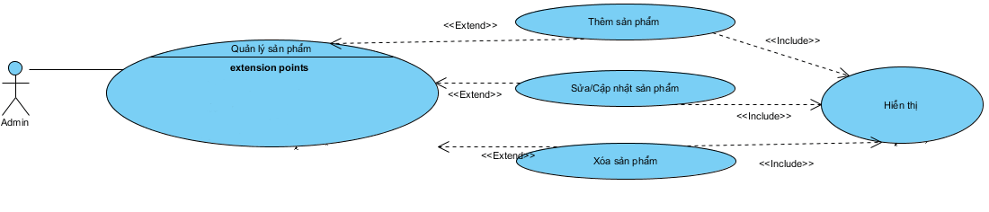

Hình 1.8 - Biểu đồ Use case quản lý sản phẩm
Tác nhân: Admin
Mô tả: use case cho phép xem, thêm, sửa, xóa.
Điều kiện trước: admin đã đăng nhập vào hệ thống.
Dòng sự kiện chính:
Người sử dụng chọn kiểu tác động: thêm, sửa, xóa,
Thêm thông tin sản phẩm: chọn thêm sản phẩm, hệ thống hiển thị giao diện nhập thông tin sản phẩm và danh sách sản phẩm, người sử dụng nhập thông tin sản phẩm, nếu thành công hệ thống đưa ra thông báo, nếu sai thực hiện dòng rẽ nhánh A1, lưu thông tin vào danh sách sản phẩm.
- Sửa thông tin sản phẩm: hệ thống hiển thị danh sách sản phẩm, chọn sản phẩm cần sửa, nhập các thông tin cần thay đổi, nếu việc thay đổi thông tin thành công hệ thống sẽ đưa ra thông báo, nếu sai thì thực hiện dòng rẽ nhánh A1, lưu thông tin danh sách sản phẩm.
- Xóa thông tin sản phẩm: hệ thống hiển thị danh sách sản phẩm, chọn sản phẩm cần xóa, nếu việc thay đổi thông tin thành công hệ thống sẽ đưa ra thông báo, nếu sai thì thực hiện dòng rẽ nhánh A1, lưu thông tin danh sách sản phẩm.
Use case kết thúc.
Dòng sự kiện rẽ nhánh A1: hệ thống thông báo việc nhập dữ liệu không hợp lệ, nhập lại thông tin, quay lại thực hiện lại của dòng sự kiện chính.
Kết quả: các thông tin về sản phẩm được cập nhật trong cơ sở dữ liệu.

2.4.5 Use case quản lý tin tức
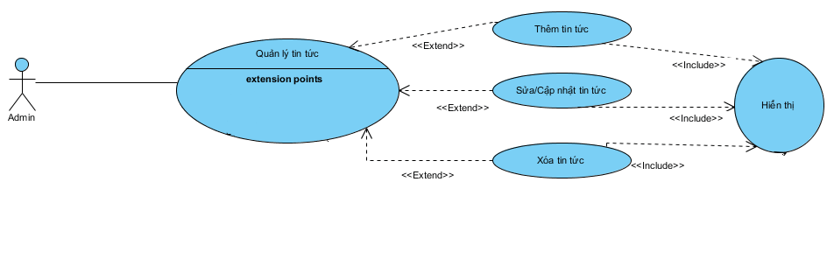
Hình 1.9 - Biểu đồ Use case quản lý tin tức
Tác nhân: Admin
Mô tả: use case cho phép xem, thêm, sửa, xóa.
Điều kiện trước: admin đã đăng nhập vào hệ thống.
Dòng sự kiện chính:
Người sử dụng chọn kiểu tác động: thêm, sửa, xóa.
- Thêm thông tin tin tức: chọn thêm tin tức, hệ thống hiển thị giao diện nhập thông tin tin tức và danh sách tin tức, người sử dụng nhập thông tin tin tức, nếu thành công hệ thống đưa ra thông báo, nếu sai thực hiện dòng rẽ nhánh A1, lưu thông tin vào danh sách tin tức.
- Sửa thông tin tin tức: hệ thống hiển thị danh sách tin tức, chọn tin tức cần sửa, nhập các thông tin cần thay đổi, nếu việc thay đổi thông tin thành công hệ thống sẽ đưa ra thông báo, nếu sai thì thực hiện dòng rẽ nhánh A1, lưu thông tin danh sách tin tức.
- Xóa thông tin tin tức: hệ thống hiển thị danh sách tin tức, chọn tin tức cần xóa, nếu việc thay đổi thông tin thành công hệ thống sẽ đưa ra thông báo, nếu sai thì thực hiện dòng rẽ nhánh A1, lưu thông tin danh sách tin tức.
Use case kết thúc
Dòng sự kiện rẽ nhánh A1: hệ thống thông báo việc nhập dữ liệu không hợp lệ, nhập lại thông tin, quay lại bước 1 của dòng sự kiện chính.
Kết quả: các thông tin về tin tức được cập nhật trong cơ sở dữ liệu.

2.4.6 Use case quản lý đơn đặt hàng
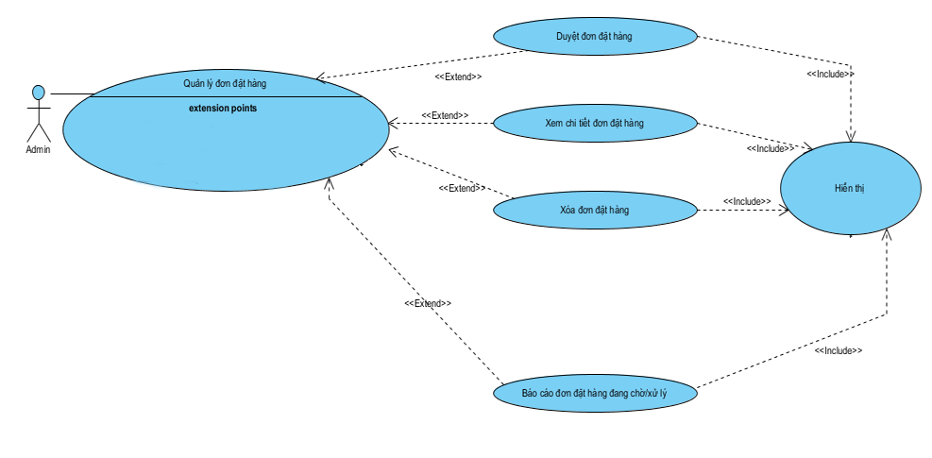
Hình 1.10 - Biểu đồ Use case quản lý đơn đặt hàng
Tác nhân: Admin
Mô tả use case cho phép duyệt đơn đặt hàng, xem chi tiết đơn đặt hàng, xóa đơn đặt hàng, báo cáo đơn đặt hàng đang chờ, đã được xử lý trong hệ thống.
Điều kiện trước: admin đã đăng nhập vào hệ thống.
Dòng sự kiện chính:
Người sử dụng chọn kiểu tác động: duyệt đơn đặt hàng, xem chi tiết đơn đặt hàng, xóa đơn đặt hàng, báo cáo đơn đặt hàng đang chờ, đã được xử lý.
- Duyệt đơn đặt hàng: chọn chức năng duyệt đơn đặt hàng
- Xem chi tiết đơn đặt hàng: chọn chức năng xem chi tiết đơn đặt hàng.
- Xóa đơn đặt hàng: hệ thống hiển thị danh sách đơn đặt hàng, chọn đơn đặt hàng cần xóa, nếu việc thay đổi thông tin thành công hệ thống sẽ đưa ra thông báo, nếu sai thì thực hiện dòng rẽ nhánh A1, lưu thông tin danh sách đơn đặt hàng.
- Báo cáo đơn đặt hàng đang chờ, đã được xử lý:
Use case kết thúc
Dòng sự kiện rẽ nhánh A1: hệ thống thông báo việc nhập dữ liệu không hợp lệ, nhập lại thông tin, quay lại thực hiện lại của dòng sự kiện chính.
Kết quả: các thông tin về đơn đặt hàng được cập nhật trong cơ sở dữ liệu.

2.4.7 Use case chức năng khách hàng
Tác nhân: khách hàng
Mô tả use case cho phép khách hàng đăng ký đăng nhập thoát khỏi tài khoản, tìm kiếm, tra cứu, liên hệ cửa hàng, xem tin tức, quản lý giỏ hàng trong hệ thống.
Điều kiện trước: khách đã đăng nhập vào hệ thống.
Dòng sự kiện chính:
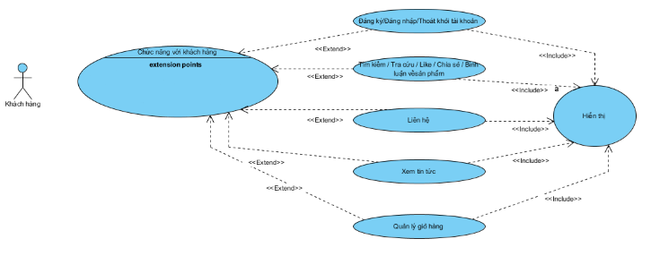
Hình 1.11 - Biểu đồ Use case chức năng khách hàng
Người sử dụng chọn kiểu tác động: đăng ký đăng nhập thoát khỏi tài khoản, tìm kiếm, liên hệ cửa hàng, xem tin tức, quản lý giỏ hàng trong hệ thống.
- Đăng ký, đăng nhập, thoát khỏi tài khoản: chọn chức năng
- Liên hệ: hệ thống hiển thị giao diện liên
- Xem tin tức: chọn tin tức đọc
- Quản lý giỏ hàng
Use case kết thúc
Dòng sự kiện rẽ nhánh A1: hệ thống thông báo việc nhập dữ liệu không hợp lệ, nhập lại thông tin, quay lại bước 1 của dòng sự kiện chính.
Kết quả: các thông tin về chức năng khách hàng được cập nhật trong cơ sở dữ liệu.

2.5 Biểu đồ lớp

2.5.1 Danh sách các đối tượng
Bảng 1.12 - Danh sách các đối tượng
STT | Tên lớp/quan hệ | Ý nghĩa/Ghi chú
1 | Category | Mô tả các thuộc tính và các phương thức liên quan tới nghiệp vụ quản lý danh mục sản phẩm.
2 | News | Mô tả các thuộc tính và các phương thức liên quan tới nghiệp vụ quản lý bài viết.
3 | Order | Mô tả các thuộc tính và các phương thức liên quan tới nghiệp vụ quản lý danh sách đơn hàng.
4 | Product | Mô tả các thuộc tính và các phương thức liên quan tới nghiệp vụ quản lý danh sách sản phẩm.
5 | Transaction | Mô tả các thuộc tính và các phương thức liên quan tới nghiệp vụ quản lý thông tin giao dịch.
6 | User | Mô tả các thuộc tính và các phương thức liên quan tới nghiệp vụ quản lý danh sách thành viên.

2.5.2 Mô hình hóa các lớp đối tượng
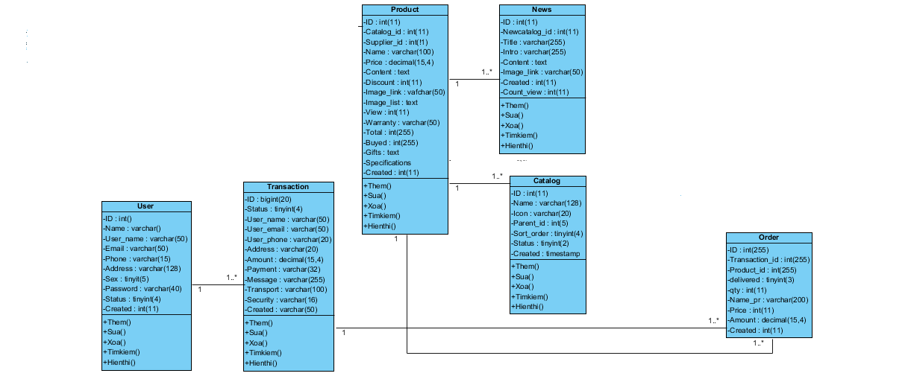
Hình 1.13 - Biểu đồ lớp của Website

2.6 Thiết kế cơ sở dữ liệu

2.6.1 Danh sách các bảng
Bảng 1.14 - Danh sách các bảng cơ sở dữ liệu
STT | Tên thực thể | Mô tả
1 | Category | Lưu thông tin danh mục sản phẩm
2 | News | Lưu thông tin bài viết
3 | Order | Lưu thông tin danh sách đơn hàng
4 | Product | Lưu thông tin danh sách sản phẩm
5 | Transaction | Lưu thông tin lại thông tin giao dịch
6 | User | Lưu thông tin danh sách thành viên

2.6.2 Bảng Category
Bảng 1.15 Bảng Category
STT | Tên thực thể | Kiểu dữ liệu | Ràng buộc | Mô tả
1 | Id | Int(11) | Khóa chính | Khóa chính của bảng
2 | Name | Varchar(128) | Not null | Tên danh mục
3 | Parent_id | Int(5) | Not null | Id danh mục cha
4 | Sort_order | Tinyint(4) | Null | Thứ tự hiển thị của danh mục
5 | Status | Tinyint(1) | Not null | Trạng thái
6 | Created_at | Timestamp | Not null | Ngày tạo

2.6.3 Bảng News
Bảng 1.16 - Bảng News
STT | Tên thực thể | Kiểu dữ liệu | Ràng buộc | Mô tả
1 | Id | Int (11) | Khóa chính | Khóa chính của bảng
2 | Title | Varchar(255) | Null | Tiêu đề bài viết
3 | Intro | Varchar(32) | Not null | Mô tả bài viết
4 | Image_link | Varchar(255) | Null | Ảnh mô tả bài viết
5 | Content | Text | Not null | Nội dung bài viết
6 | Status | Tinyint(5) | Null | Trạng thái hiển thị của bài viết
6 | Created | Int(11) | Not null | Ngày tạo bài viết

2.6.4 Bảng Order
Bảng 1.17 - Bảng Order
STT | Tên thực thể | Kiểu dữ liệu | Ràng buộc | Mô tả
1 | Transaction_id | Int(5) | Khóa chính | Id giao dịch
2 | Id | Int(11) | Not null | Khóa chính
3 | Product_id | Int(255) | Not null | Id sản phẩm
4 | Qty | Int(11) | Not null | Tổng số sản phẩm
5 | Name | Varchar(200) | Not null | Tên sản phẩm
6 | Image | Varchar(200) | Not null | Ảnh sản phẩm
7 | Price | Int(11) | Not null | Giá sản phẩm
8 | Amount | Decimal(15,4) | Not null | Tổng tiền
9 | Created | Int(11) | Not null | Ngày tạo đơn hàng

2.6.5 Bảng product
Bảng 1.18 Bảng product
STT | Tên thực thể | Kiểu dữ liệu | Ràng buộc | Mô tả
1 | ID | Int(11) | Khóa chính | Khóa chính
2 | Catalog_id | Int(11) | Not null | Id danh mục sản phẩm
3 | Name | Varchar(100) | Not null | Tên sản phẩm
4 | Price | Decimal | Not null | Giá sản phẩm
5 | Content | Text | Not null | Bài viết giới thiệu sản phẩm
6 | Sale | Int(11) | Not null | Giảm giá
7 | Thunbar | Varchar(50) | Not null | Ảnh sản phẩm
8 | Qty | Int(255) | Not null | Số lượng sản phẩm được nhập
9 | Buyed | Int(255) | Not null | Số lượng sản phẩm được bán
10 | Status | Text | Not null | Tình trạng sản phẩm
11 | Created | Int(11) | Not null | Ngày tạo

2.6.6 Bảng Transaction
Bảng 1.19 - Bảng Transaction
STT | Tên thực thể | Kiểu dữ liệu | Ràng buộc | Mô tả
1 | ID | Bigint(20) | Khóa chính | Id giao dịch
2 | Active | Tinyint(4) | Not null | Trạng thái giao dịch
3 | Name | Varchar(50) | Not null | Tên người mua hàng
4 | Email | Varchar(50) | Not null | Email người mua hàng
5 | Phone | Varchar(20) | Not null | Số điện thoại
6 | Address | Varchar(20) | Not null | Địa chỉ người mua
7 | Amount | Decimal(15,4) | Not null | Tổng tiền
8 | Message | Varchar(255) | Not null | Lưu ý khi mua hàng
9 | Created_at | Varchar(50) | Not null | Ngày tạo

2.6.7 Bảng User
Bảng 1.20 - Bảng User
STT | Tên thực thể | Kiểu dữ liệu | Ràng buộc | Mô tả
1 | ID | Int(255) | Khóa chính | Id người dùng
2 | Name | Tinyint(4) | Not null | Tên người dùng
3 | Email | Varchar(50) | Not null | Email người dùng
4 | Role_id | Varchar(50) | Not null | Quyền của user
5 | Phone | Varchar(15) | Not null | Số điện thoại của người dùng
6 | Address | Varchar(128) | Not null | Địa chỉ
7 | Password | Varchar(40) | Not null | Mật khẩu
8 | Update_at | Timestamp (4) | Not null | Ngày cập nhật
9 | Created_at | Timestamp | Not null | Ngày tạo

